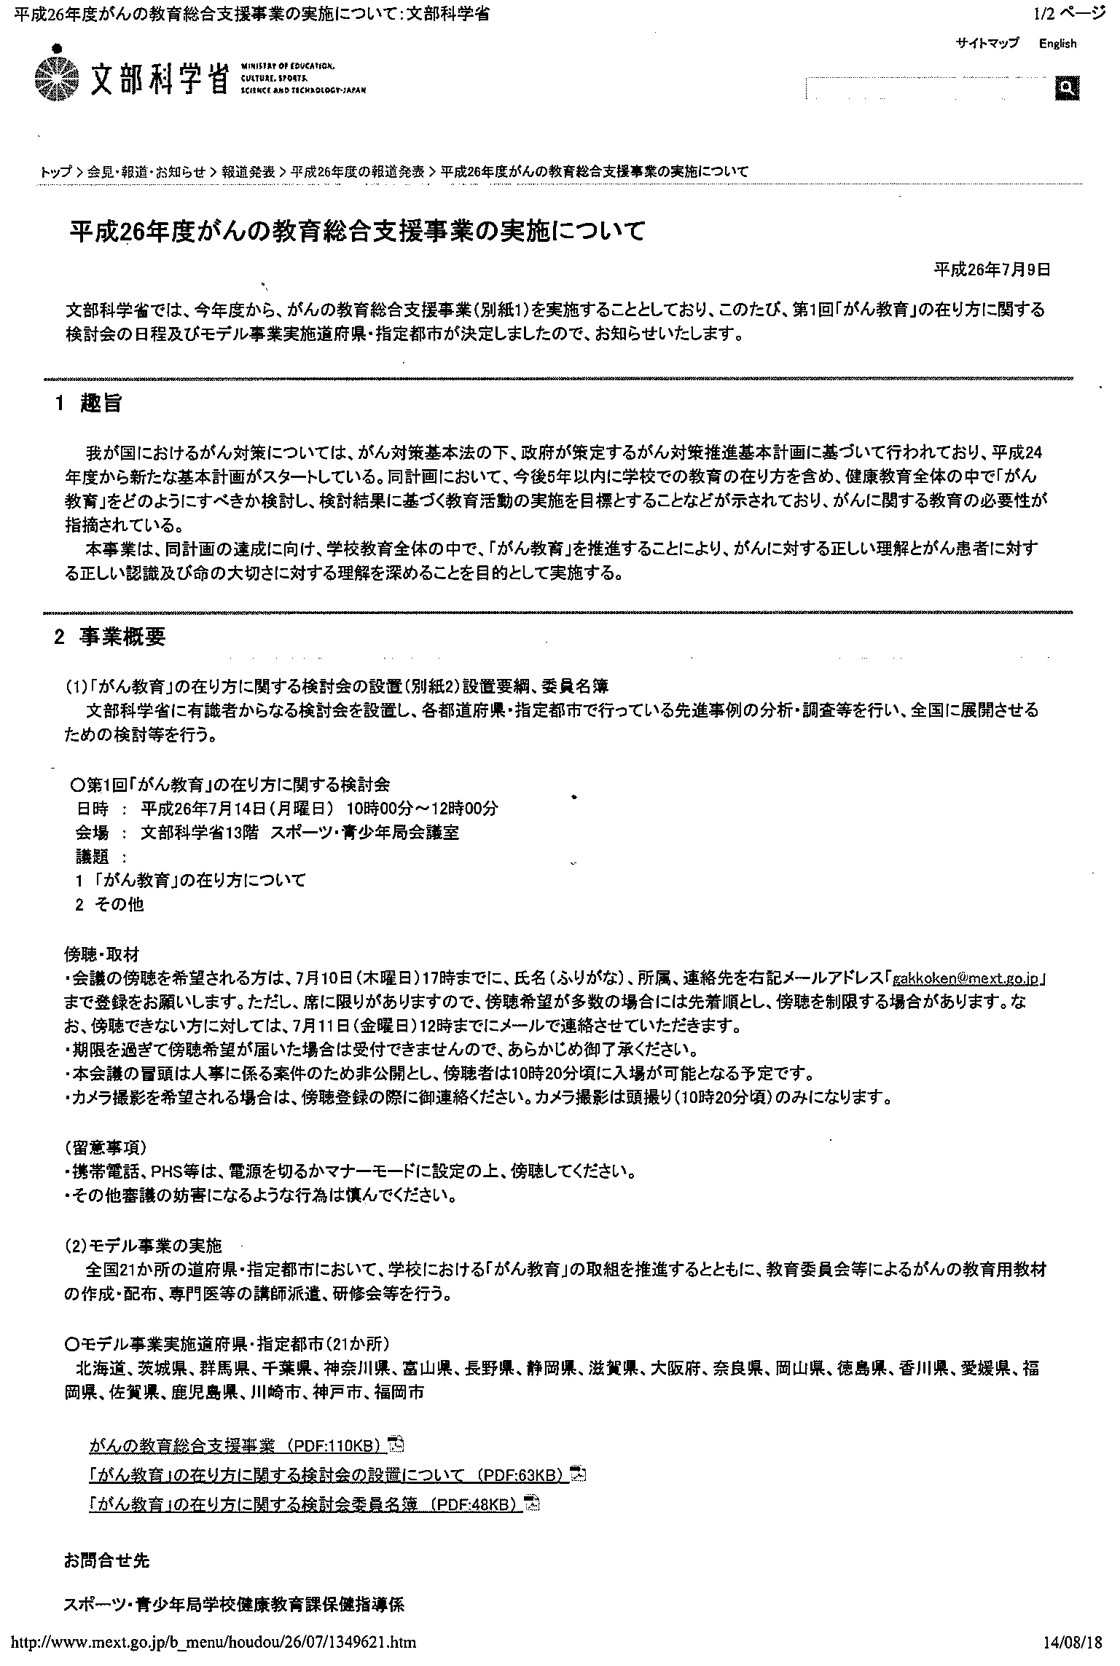

**参考資料　１**

**３**

**文部科学省ホームページ　平成26年7月9日報道発表**

**参考資料　１**

**別紙**

